NEWSLETTER
대한결핵 및 호흡기학회, 호흡기감염병 연구회

- 사망자 분석 (2020. 3. 2 기준)
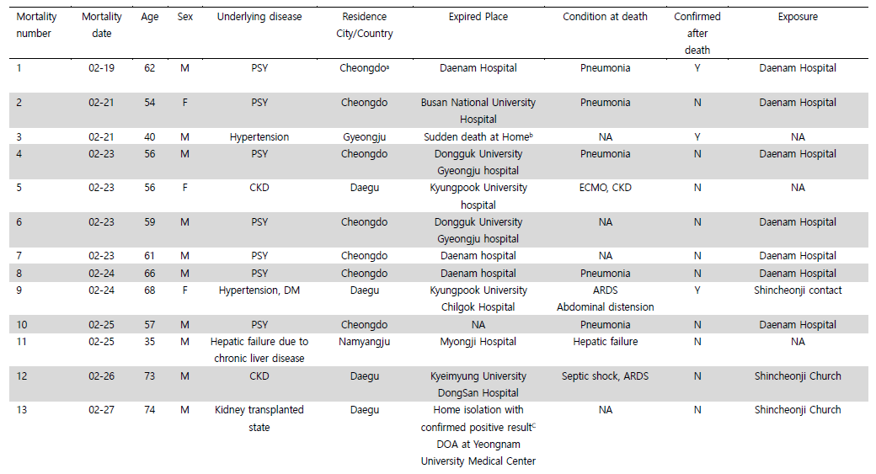
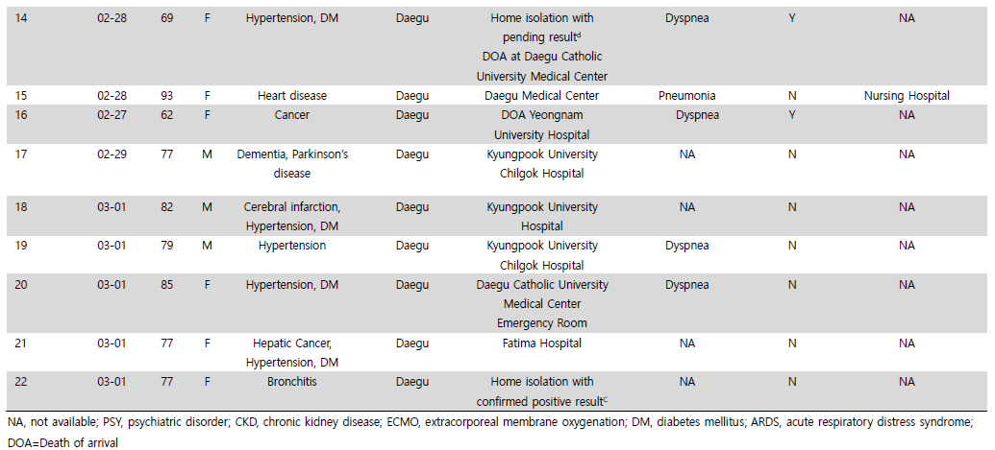
- 중환자에 대한 논문
① COVID-19 99명 (Lancet 2020.1.29)
ICU 입실 23%, 사망률 11%, 사망자는 급격한 악화, 다발성 장기부전으로 사망
Lab: IL-6 상승 52%, ESR 상승 85%, Ferritin 상승 63%, CRP 상승 86%, PCT 상승 6%
동반질환: ARDS 17%, AKI 3%, Acute respiratory failure 8%, Septic shock 4%, VAP 1%
치료: 산소치료 76%, NIV 13%, MV 4%, RRT 9%, ECMO 3%, Steroid 19%, IVIG 27%
② COVID-19 710명 중 critical care 52명 코호트 (Lancet RM 2020.2.21)
증상 발현에서 ICU 입실까지 9.5일 (IQR 7.0-12.5)
입원 후 ICU 입실까지 7일 (IQR 3-11), APACHE II 17점 (IQR 14-19)
28일 ICU mortality 61.5%, 대부분 ICU 입실 1-2주 내 사망
동반질환: ARDS 67%, AKI 29%, Cardiac injury 23%, Liver dysfunction 29%, Pneumothorax 2%
치료: HFNC 63.5%, NIV 56%, MV 42%, Prone 11.5%, ECMO 11.5%, RRT 17%, Vasopressor 35%, Steroid 58%, IVIG 54%
시사점: 환자의 임상 경과는 초기에 결정이 나고, 악화되는 사람은 급격히 악화.
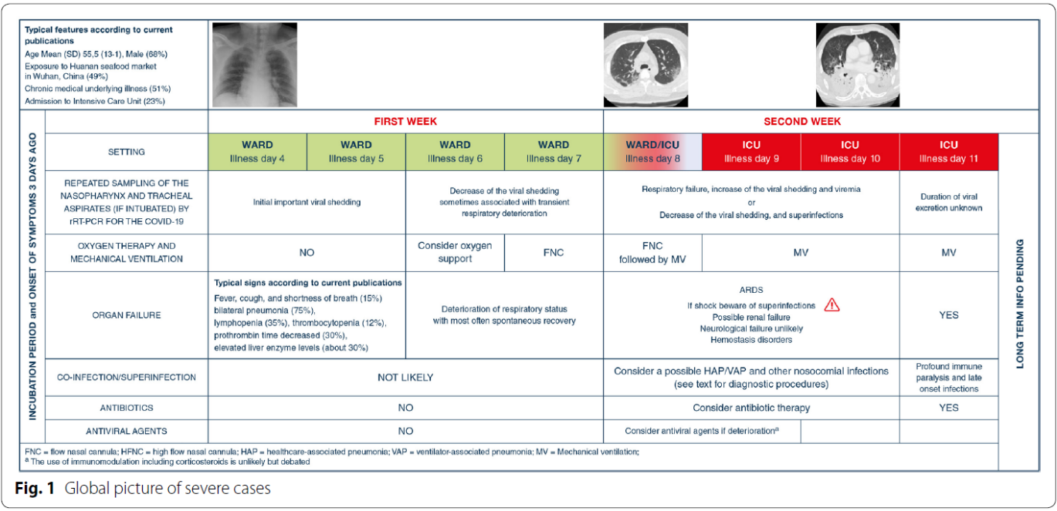

- COVID-19: causes and consequences of cytokine storm
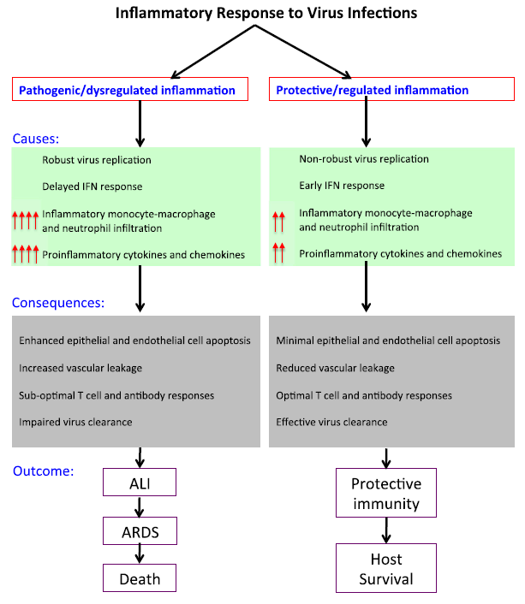

- 중환을 위한 준비
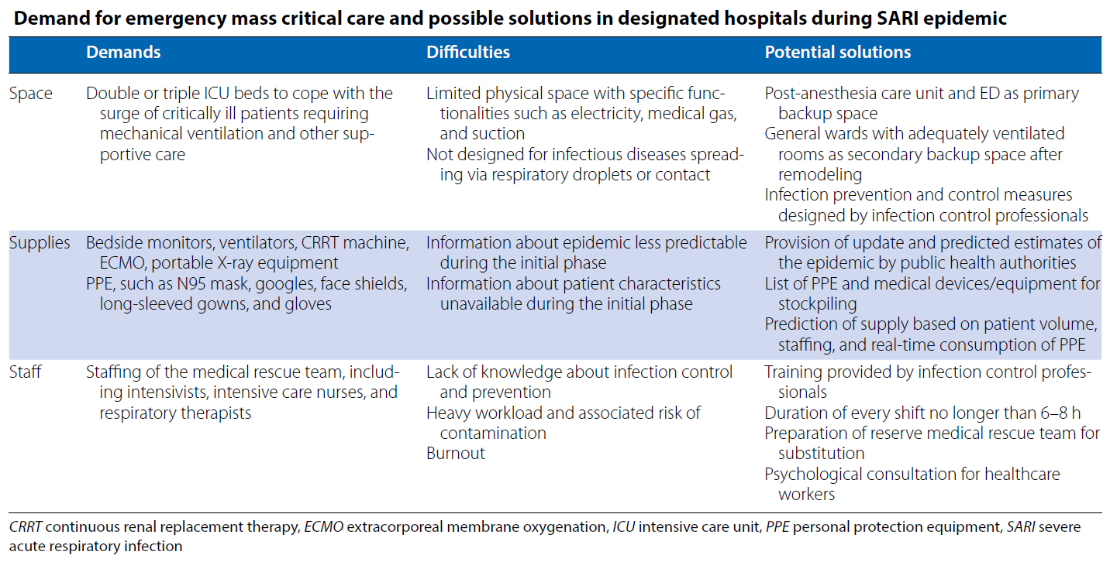
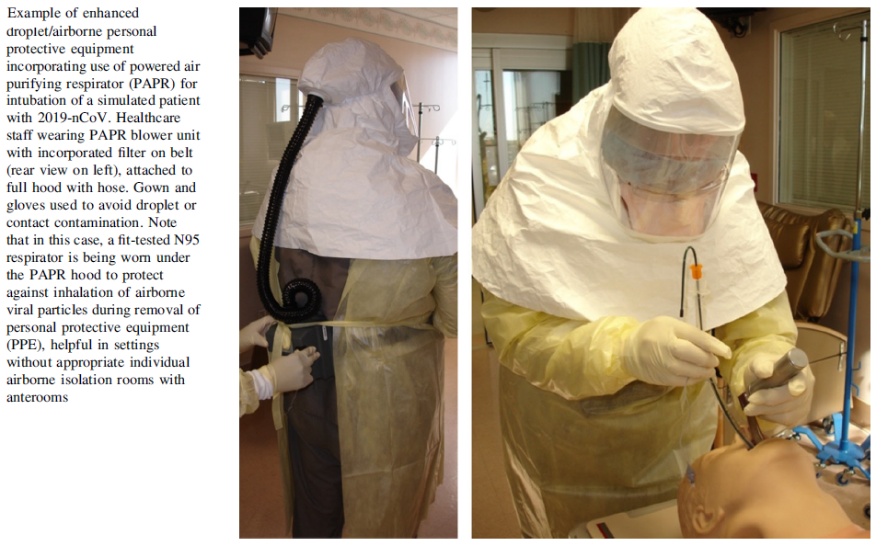

- 코로나 19 정보 교류
- 대구, 경북 상황은?
확진 자 수의 증가에 따라 중환자의 수도 증가하고 있다. 대구, 경북내 병원들은 중환자실 음압 병상 확보를 위해 공사를 진행하고 있고, 공사를 마치는 대로 환자를 받고 있으나 여전히 환자 수에 비해 병상이 절대적으로 부족한 상황이다. 간호 인력과 보호 장구가 부족한 상황으로 많은 사망자가 생길 가능성이 있다.
- 대구, 경북 상황에 대한 대처는?
(구) 계명대 동산병원을 이용하여 병상을 확보하려는 노력을 하고 있다. 동산병원이 새 건물 이전 후 200 병상으로 운영하다가 코로나 지정병원으로 되어 현재 260명 정도 환자가 입원 중이다. 전체 중환자실 병상은 30병상이나 인력과 자원문제로 현재 7병상 정도만 운영하고 있고, 장비와 인력이 된다면 추가로 병상을 더 확보할 수 있을 것으로 생각된다. 이를 위해 Medical NGO 인 글로벌 케어와 공동으로 재정을 확보하고 있고, 그 외 코로나 19 관련해서 총 380억이 모금되어 있어 이 돈의 일부를 이용하여 보호 장비, 소모품, 약물 등 필요한 용품을 구매하고 일단 10병상까지 확보할 예정이며, 추후 중환자의학회에서 파견인력 모집을 시작할 예정이다. 그 외 부족한 병상에 대해서는 국립중앙의료원내 중앙수습본부 코로나 19 전원 지원 상황실 (1800-3323)로 연락하여 가능한 병원을 찾아 전원 의뢰를 하고 있고 소방청에서 이송을 담당하고 있다.
- 저산소증이 심한 환자 치료는?
저산소증이 시작되는 경우 지속적으로 빠르게 저산소증이 진행되는 경우가 많아 결국 ECMO를 적용해야 할지 고민할 수밖에 없는 상황이 생긴다. 환자 상태에 따라 Prone position, alveolar recruitment 등을 해 볼 수 있지만 인력문제로 ECMO를 조기에 하는 것이 더 나을 수 있다. 스테로이드는 생존율을 향상시키지 않고 Viral clearance를 더디게 만들어 바이러스 폐렴에서는 권고되고 있지 않으나, shock 이 있거나 너무 빠르게 진행되는 경우 Inflammatory-induced Lung Injury를 감소시키기 위해 스테로이드를 쓰는 병원도 있다 (methylprednisolone 1mg/kg IV). Nitric oxide 사용도 산소화 개선에 도움이 된다.

- 전국 ECMO 현황은?
3월 8일 기준으로 ECMO를 적용한 19명 환자 중 1명은 사망했고 (경북대병원), 1명은 weaning을 하여 (국립중앙의료원) 총 17명 환자에게 적용하고 있다.
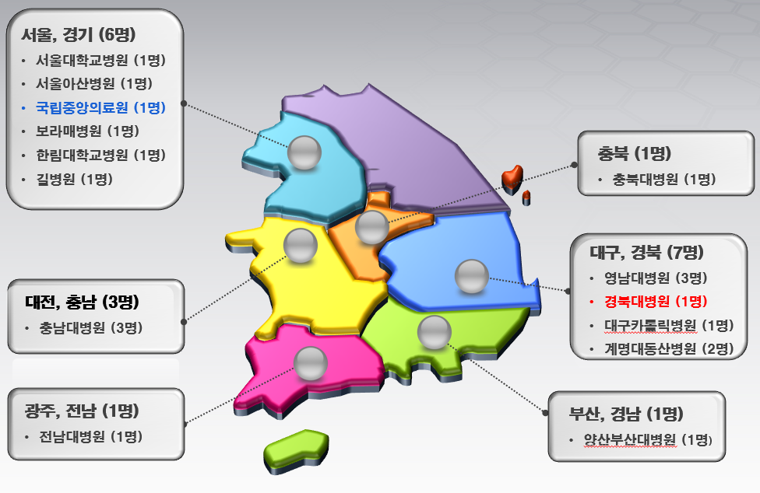
- 기계환기요법을 하는 환자들의 Weaning 방법은?
아직까지 경험이 적어 확실하게 얘기할 수는 없고 많은 기관에서 경험을 공유해야 할 것으로 생각된다. 기계환기요법을 받는 환자에서 weaning을 하려는 경우 PEEP을 조금만 낮춰도 가슴 X선 사진이 나빠지는 것을 적지 않게 경험한다. 이런 경우 결국 weaning까지 시간이 필요한데, 환자 상태에 따라 조기에 기관절개를 해야 할 수도 있다.

